САНКТ-ПЕТЕРБУРГСКИЙ НАЦИОНАЛЬНЫЙ
ИССЛЕДРОВАТЕЛЬСКИЙ
УНИВЕРСИТЕТ ИТМО
Факультет программной инженерии и компьютерной техники
Направление подготовки 09.03.04 Программная инженерия
Дисциплина «Базы Данных»

Отчет
По лабораторной работе №4
Вариант 9494

Студент
Хижниченко Мария Александровна
Практик
Карапетян Эрик Акопович
Лектор
Николаев Владимир Вячеславович

Санкт-Петербург, 2024 г.
Оглавление
Задание 3
Решение: 4
Запрос №1 4
Реализация запроса 4
Использование индексов 4
Планы выполнения запроса 5
Оптимальный план 5
Выполнение команды EXPLAIN ANALYZE 5
Запрос №2 5
Реализация запроса 5
Использование индексов 5
Оптимальный план 7
Выполнение команды EXPLAIN ANALYZE 7
Вывод 7

Задание
По варианту, выданному преподавателем, составить и выполнить запросы к базе данных "Учебный процесс".
Команда для подключения к базе данных ucheb:
psql -h pg -d ucheb
Отчёт по лабораторной работе должен содержать:
- Текст задания.
- Реализацию запросов на SQL.
- Планы выполнения запросов.
- Ответы на вопросы, представленные в задании.
- Выводы по работе.
Темы для подготовки к защите лабораторной работы:
- Индексы
- Оптимизация запросов
- Выбор плана выполнения запросов
Введите вариант:
Внимание! У разных вариантов разный текст задания!
Составить запросы на языке SQL (пункты 1-2).
Для каждого запроса предложить индексы, добавление которых уменьшит время выполнения запроса (указать таблицы/атрибуты, для которых нужно добавить индексы, написать тип индекса; объяснить, почему добавление индекса будет полезным для данного запроса).
Для запросов 1-2 необходимо составить возможные планы выполнения запросов. Планы составляются на основании предположения, что в таблицах отсутствуют индексы. Из составленных планов необходимо выбрать оптимальный и объяснить свой выбор.
Изменятся ли планы при добавлении индекса и как?
Для запросов 1-2 необходимо добавить в отчет вывод команды EXPLAIN ANALYZE [запрос]
Подробные ответы на все вышеперечисленные вопросы должны присутствовать в отчете (планы выполнения запросов должны быть нарисованы, ответы на вопросы - представлены в текстовом виде).
- Сделать запрос для получения атрибутов из указанных таблиц, применив фильтры по указанным условиям:
Таблицы: Н_ЛЮДИ, Н_СЕССИЯ.
Вывести атрибуты: Н_ЛЮДИ.ОТЧЕСТВО, Н_СЕССИЯ.ИД.
Фильтры (AND):
a) Н_ЛЮДИ.ИМЯ > Владимир.
b) Н_СЕССИЯ.ДАТА < 2012-01-25.
c) Н_СЕССИЯ.ДАТА > 2004-01-17.
Вид соединения: LEFT JOIN.
- Сделать запрос для получения атрибутов из указанных таблиц, применив фильтры по указанным условиям:
Таблицы: Н_ЛЮДИ, Н_ОБУЧЕНИЯ, Н_УЧЕНИКИ.
Вывести атрибуты: Н_ЛЮДИ.ФАМИЛИЯ, Н_ОБУЧЕНИЯ.ЧЛВК_ИД, Н_УЧЕНИКИ.ГРУППА.
Фильтры: (AND)
a) Н_ЛЮДИ.ИМЯ < Николай.
b) Н_ОБУЧЕНИЯ.ЧЛВК_ИД < 112514.
Вид соединения: INNER JOIN.

Решение:

Запрос №1

Реализация запроса
SELECT Н_ЛЮДИ.ОТЧЕСТВО, Н_СЕССИЯ.ИД
FROM Н_ЛЮДИ
LEFT JOIN Н_СЕССИЯ ON Н_ЛЮДИ.ИД = Н_СЕССИЯ.ЧЛВК_ИД
WHERE (Н_ЛЮДИ.ИМЯ > 'Владимир' AND Н_СЕССИЯ.ДАТА < '2012-01-25' AND Н_СЕССИЯ.ДАТА > '2004-01-17');

Использование индексов
Таблица Н_ЛЮДИ
Индекс b-tree на атрибуте ИМЯ уменьшит время выполнения запроса, потому что индекс b-tree хорошо подходит для операций выборок, однако добавление и удаление людей может проходить внепланово, поэтому могут возникнуть трудности с обновлением.
Hash индекс не эффективен в данной ситуации.
Индексы GiST, SP_GiST, GIN, BRIN не могут быть использованы из-за неподходящих условий выборки.
Таблица Н_СЕССИЯ
Индекс b-tree на атрибуте ДАТА уменьшит время выполнения запроса, потому что индекс b-tree хорошо подходит для операций выборок.
Hash индекс тоже эффективен в данной ситуации.
Индексы GiST, SP_GiST, GIN, BRIN не могут быть использованы из-за неподходящих условий выборки.

Планы выполнения запроса
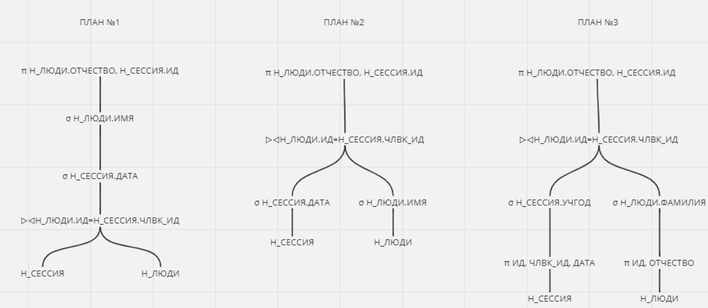

Оптимальный план
Оптимальным планом является план №3, так как все выборки проекции выполнены на раннем этапе.

Выполнение команды EXPLAIN ANALYZE
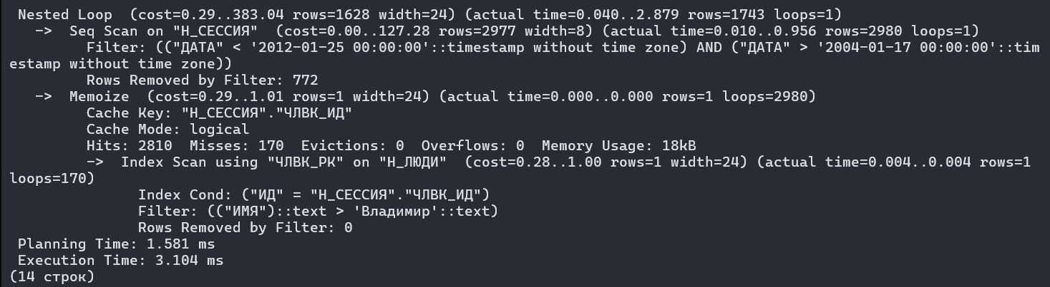

Запрос №2

Реализация запроса
SELECT Н_ЛЮДИ.ФАМИЛИЯ, Н_ОБУЧЕНИЯ.ЧЛВК_ИД, Н_УЧЕНИКИ.ГРУППА
FROM Н_ЛЮДИ
INNER JOIN Н_ОБУЧЕНИЯ ON Н_ЛЮДИ.ИД = Н_ОБУЧЕНИЯ.ЧЛВК_ИД
INNER JOIN Н_УЧЕНИКИ ON Н_ЛЮДИ.ИД = Н_УЧЕНИКИ.ЧЛВК_ИД
WHERE (Н_ЛЮДИ.ИМЯ < 'Николай' AND Н_ОБУЧЕНИЯ.ЧЛВК_ИД < 112514);

Использование индексов
Таблица Н_ЛЮДИ
Индекс b-tree на атрибуте ИМЯ уменьшит время выполнения запроса, потому что индекс b-tree хорошо подходит для операций выборок.
Hash индекс тоже эффективен в данной ситуации.
Индексы GiST, SP_GiST, GIN, BRIN не могут быть использованы из-за неподходящих условий выборки.
Таблица Н_ОБУЧЕНИЯ
Индекс b-tree на атрибуте ДАТА уменьшит время выполнения запроса, потому что индекс b-tree хорошо подходит для операций выборок.
Hash индекс не подходит в данной ситуации.
Индексы GiST, SP_GiST, GIN, BRIN не могут быть использованы из-за неподходящих условий выборки.
Планы выполнения запроса
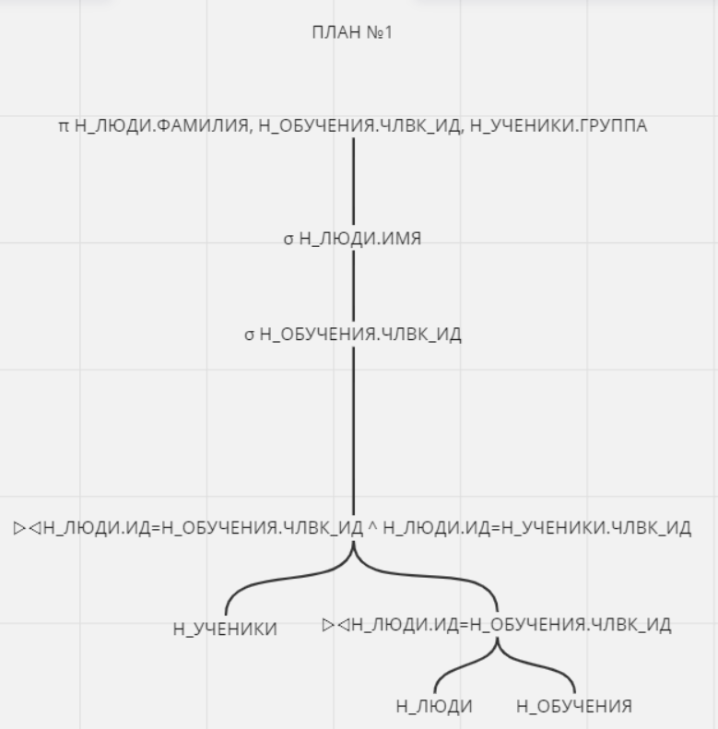
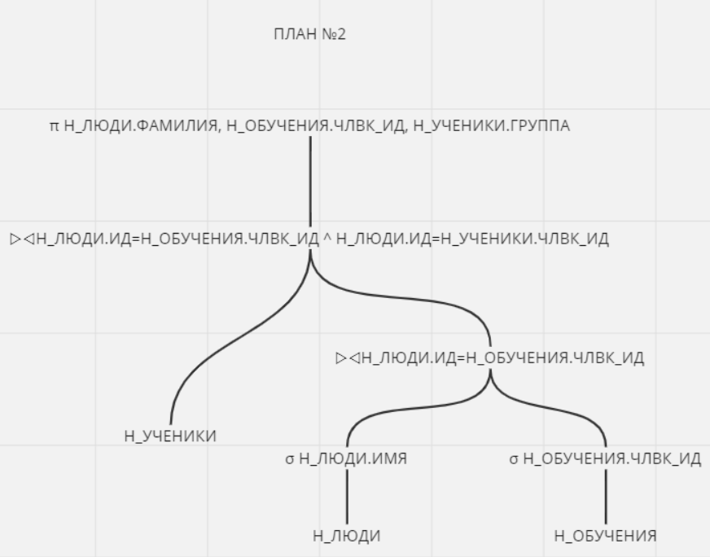
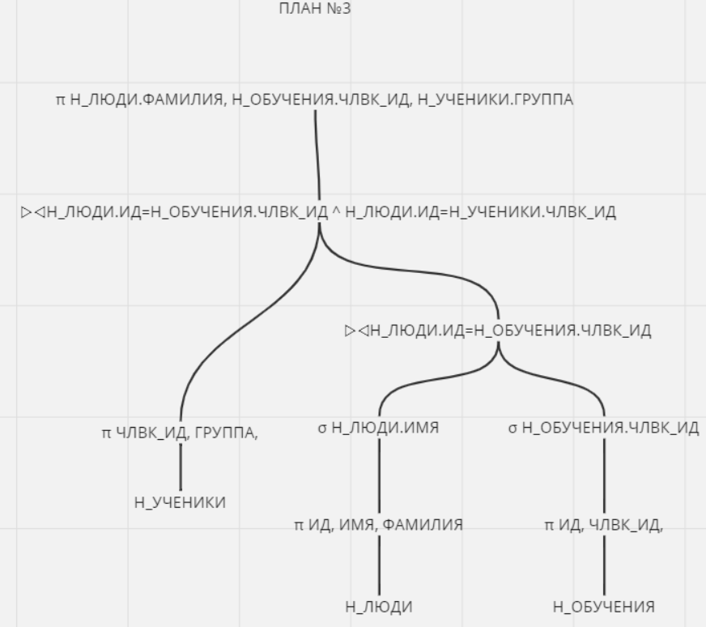

Оптимальный план
Оптимальный вариант №3 так как все выборки и проекции выполняются на ранних этапах.

Выполнение команды EXPLAIN ANALYZE
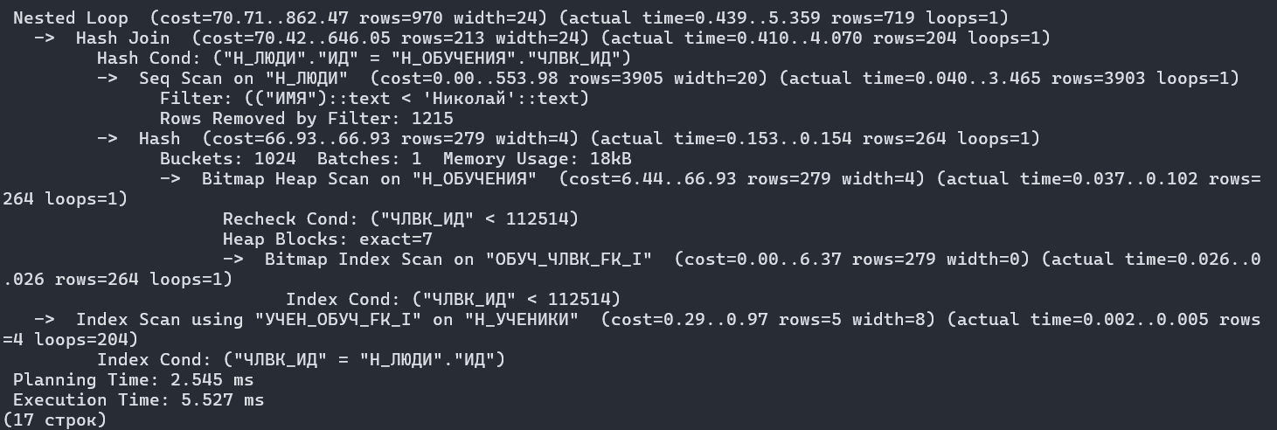

Вывод
В процессе выполнения лабораторной работы я познакомилась с индексами и оптимизацией запросов в SQL.

